Паспорт
Муниципального Казенного общеобразовательного учреждения
«Саидкентская средняя общеобразовательная школа»
Сулейман-Стальского района

Общая информация
Название общеобразовательного учреждения  (по уставу) | Муниципальное казённое общеобразовательное учреждение «Саидкентская средняя школа»
Тип и вид общеобразовательного учреждения | Казённое общеобразовательное учреждение
Организационно-правовая форма | Муниципальное казённое учреждение
Учредитель | Управление образования администрации МР «Сулейман Стальский район»
Год основания | 1960 год
Последняя дата проведения капитального ремонта | Капитальный ремонт не проводили
Юридический адрес | Республика Дагестан МР «Сулейман Стальский район» с.Саидкеент ул.Магомеда Ярагского тупик 2
Телефон | 89285403405
Факс
Е – mail
Адрес сайта в Интернете | saidk.dagestanschool.ru
Должность руководителя | Директор МКОУ «Саидкентская СОШ»
Фамилия, имя, отчество руководителя | Исаев Ямудин Магомедович
Банковские реквизиты | р/с 401168108042800100375  л/с 03033925100  ГРКЦ НБ РД Банка России г.Махачкала
ИНН | 0529009942
БИК
Свидетельство о регистрации (номер, дата выдачи, кем выдано) | Постановление № 350 от 26 .09.2001 год. Администрация С.Стальского района
Лицензия (дата выдачи, номер, кем выдана) | №8033 от 30 марта 2015 года.  Министерство образования и науки РД
Аккредитация (дата выдачи, номер, кем выдана) | № 6162 от 12.05.2015 год  Министерство образования и науки РД
СЭЗ на образовательную деятельность (номер и дата)
СЭЗ на медицинскую деятельность (номер и дата)
Договор на вывоз ТБО (№, дата и с кем) | 09.01.2018г 000 «Касумкентсервис»
Договор на дезинфекцию (№ , дата и с кем) | №60 10.11.2017г ФГУП «Дезинфекционист»
Договор на проведение медицинских осмотров работников(№ , дата и с кем) | 10.01.2017г ФАП с.Саидкент
Наличие ППК (программы производственного контроля)
Структура общеобразовательного учреждения
Водоснабжение (централизованное, привозное) | Централизованное
Канализация:  -централизованная/ выгребная яма  - выгребная яма герметичная /не герметичная | Выгребная яма  Не герметичная
Санитарные узлы
-надворные/ внутренние  -количество сан-тех оборудования в санузлах для мальчиков  (унитазов, раковин для мытья рук )  Состояние санитарного узла (водоснабжения есть/нет, утепление, количество) | Надворные  Нет  Нет  Нет,нет,один  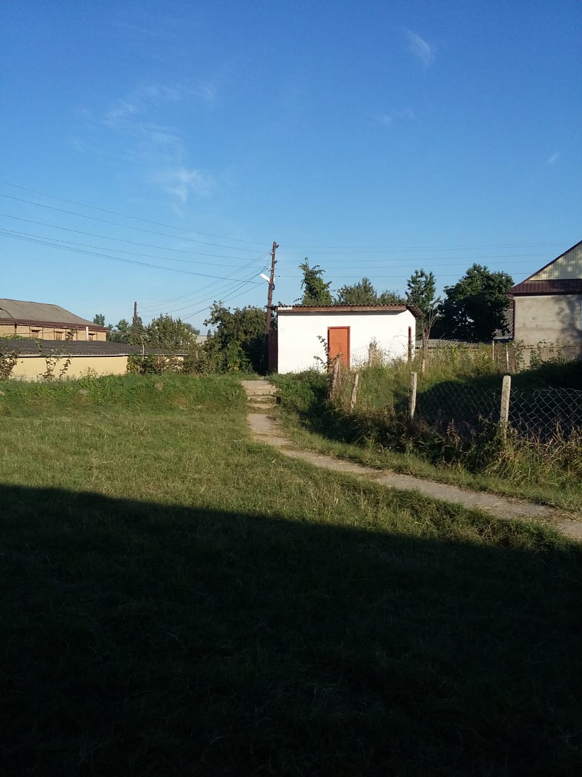
надворные/ внутренние  количество сан-тех оборудования в санузлах для девочек (унитазов, раковин для мытья рук)  Состояние санитарного узла (водоснабжения есть/нет, утепление) | Надворные  Нет  Нет  Нет,нет
Отопление  централизованное/ печное | 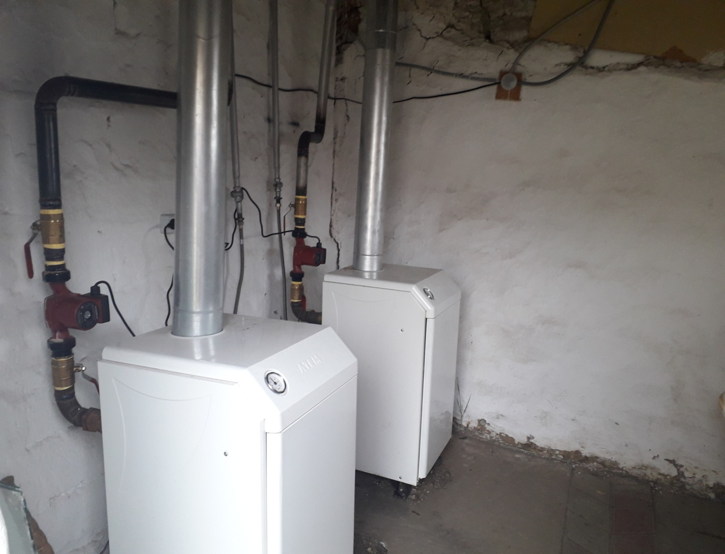  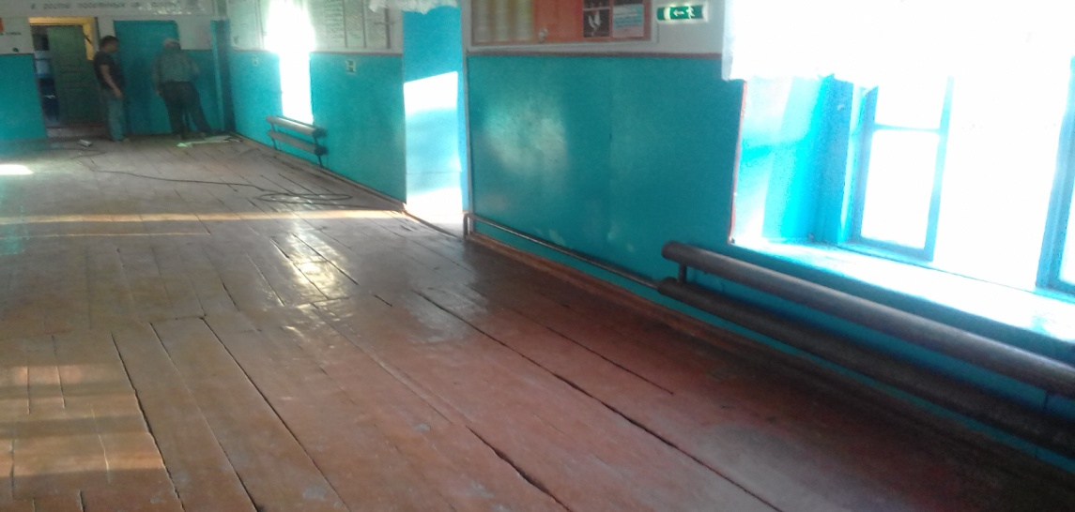  Централизованное
Освещение  -лампы накаливания  -люминесцентные  -энергосберегающие | 35  Нет  Нет
Медицинский кабинет (фото кабинета)
-есть медицинский кабинет /отсутствует (договор с ФАП, название, № и дата)  -соответствует СанПиН/ не соответствует (оценка Роспотребнадзора) | отсутствует
Спортивный зал (фото)
-есть спортивный зал /отсутствует  -соответствует СанПиН/ не соответствует (оценка Роспотребнадзора)  - есть душевые/ отсутствуют душевые  -есть раздевальные/ отсутствуют раздевальные | отсутствует
Спортивные площадки(фото общий вид)  -оснащение | 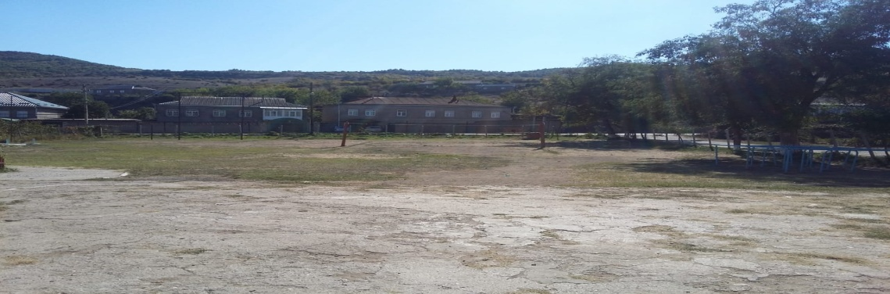  Перекладина,полоса препятствий,волейболная площадка. Яма для прижков в длину
Пищеблок (общий вид фото цехов, и помещений, обеденного зала)
1. Тип  -работает на сырье  - работает на полуфабрикатах  - работает буфет -раздаточная | 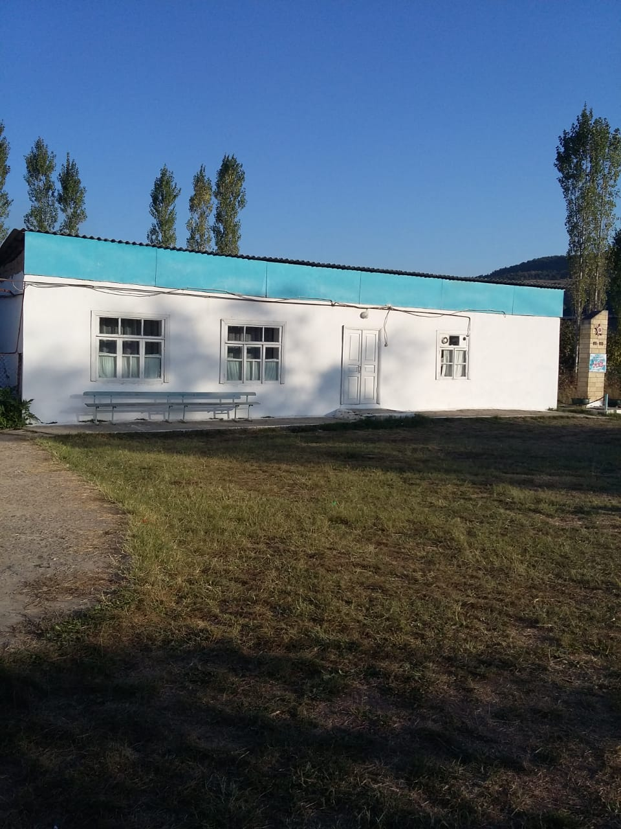  Работает на сырье
2. Оснащение пищеблока (шт)  -количество моек-, столов с гигиеническим покрытием-, печка-, духовой шкаф-, стеллажи-, разделочный инвентарь (доски/ножи)-, комплектов посуды-, холодильники-  3. Складские помещения (для сыпучих | 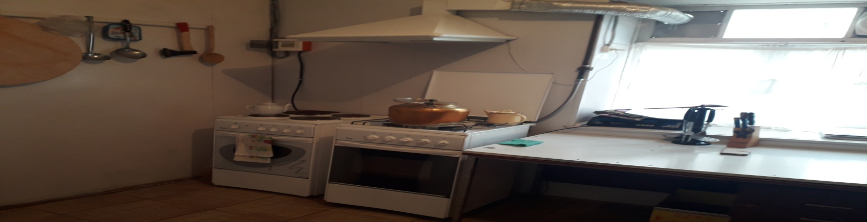  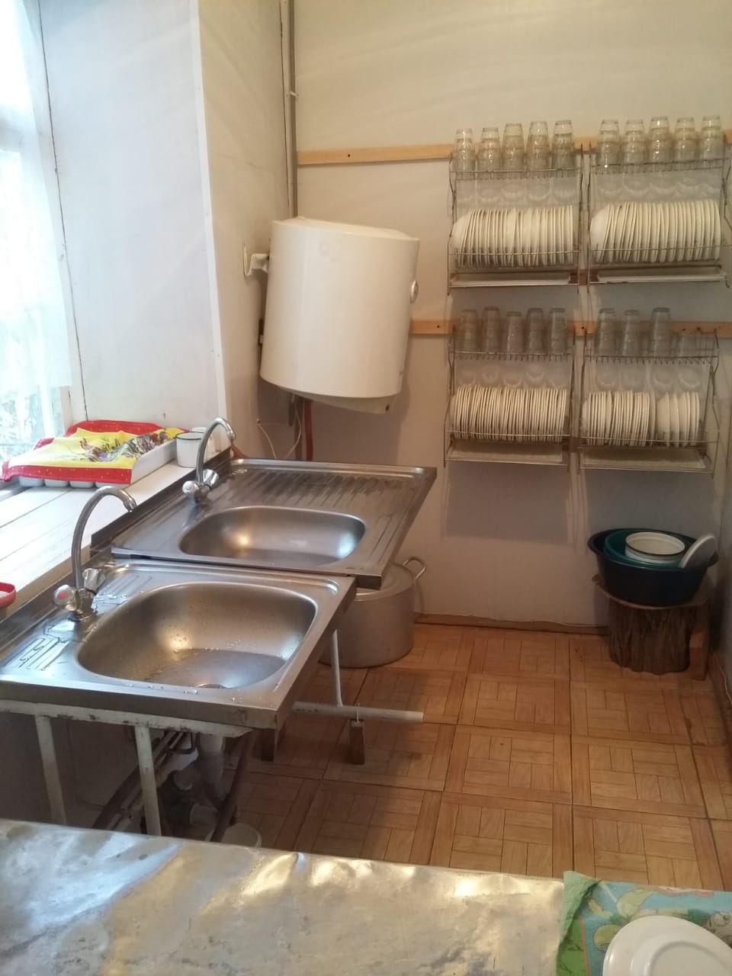  -количество моек-2, столов с гигиеническим покрытием-1, печка-2, духовой шкаф-, стеллажи-2, разделочный инвентарь (доски/ножи)-1, комплектов посуды-1, холодильники-1  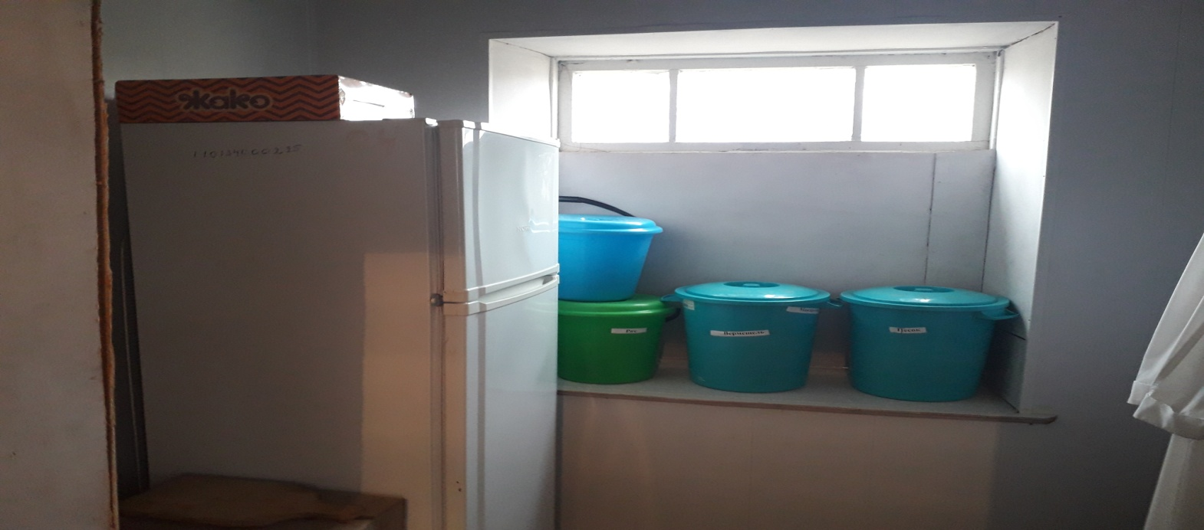
продуктов, овощехранилище)  Количество стеллажей, поддонов | Количество стеллажей-2
3. Обеденный зал  -количество посадочных мест  -количество раковин для мытья рук | 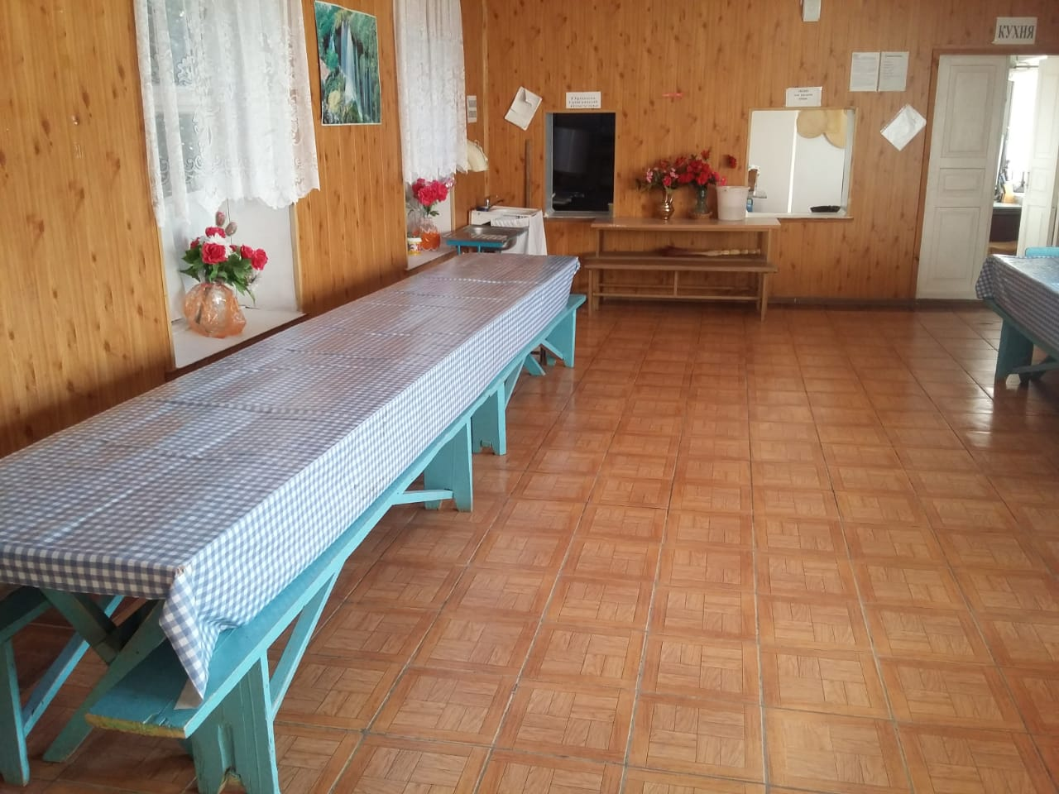  70  1
Технологическая оснащенность (фото кабинета информатики)  Количество персональных компьютеров, | 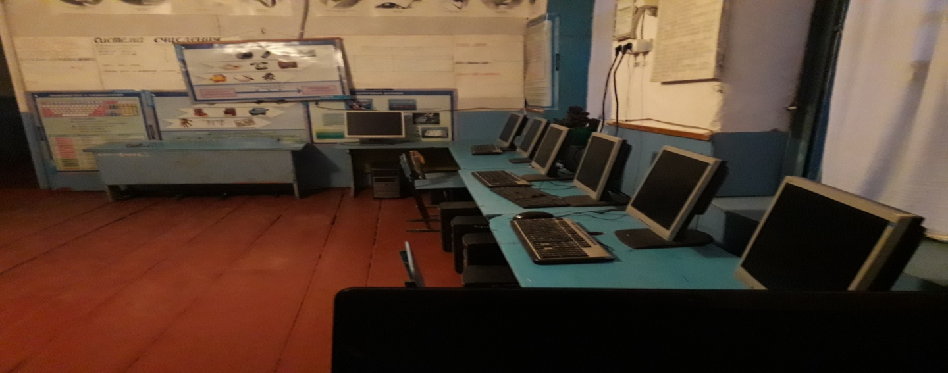  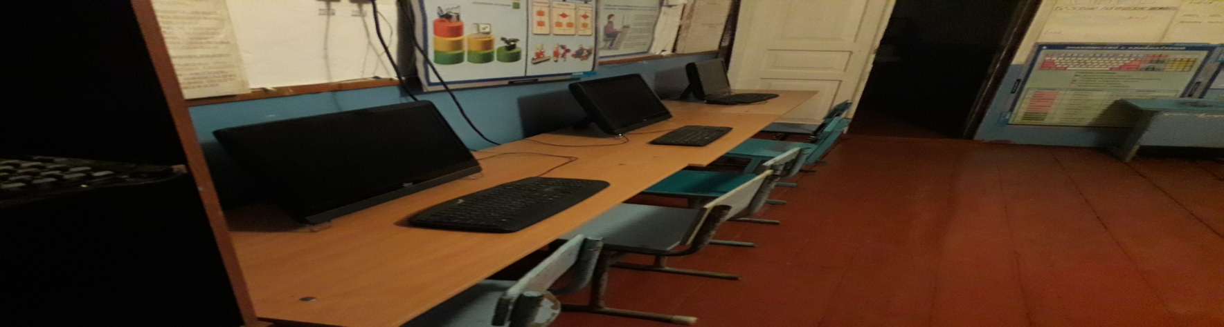  20
Библиотека  -количество мест | 5
Пришкольная территория (фото общее)
-физкультурно-спортивная зона  -хозяйственная зона | 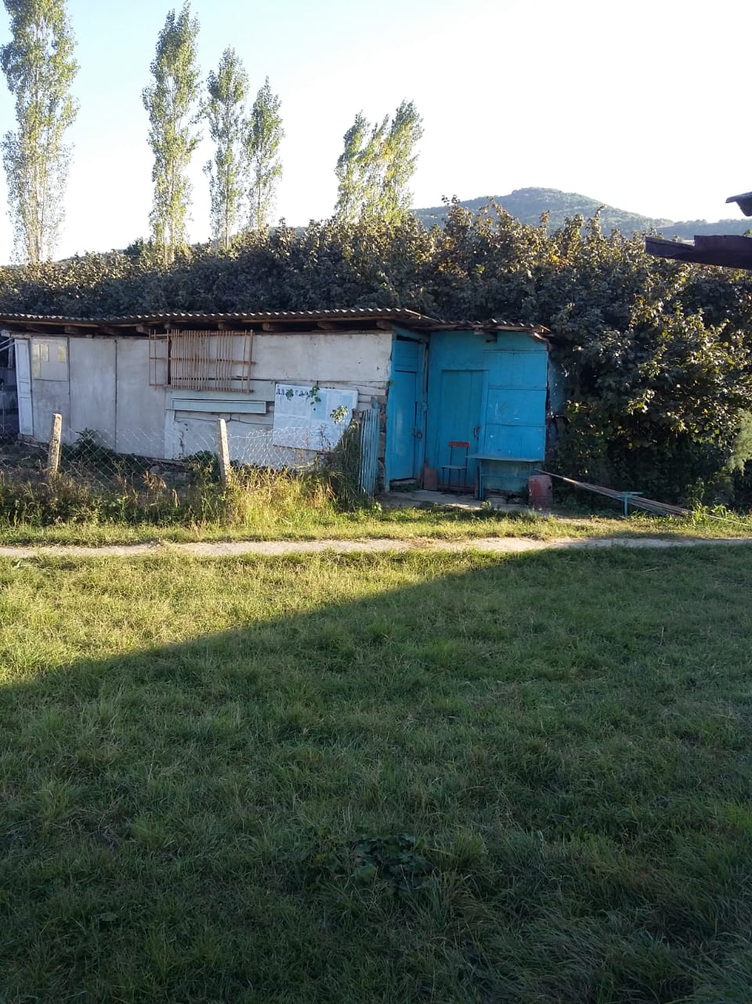
Оснащение мусороконтейнерной площадки  Количество баков (с крышками)  Наличие трехстороннего ограждения | 1  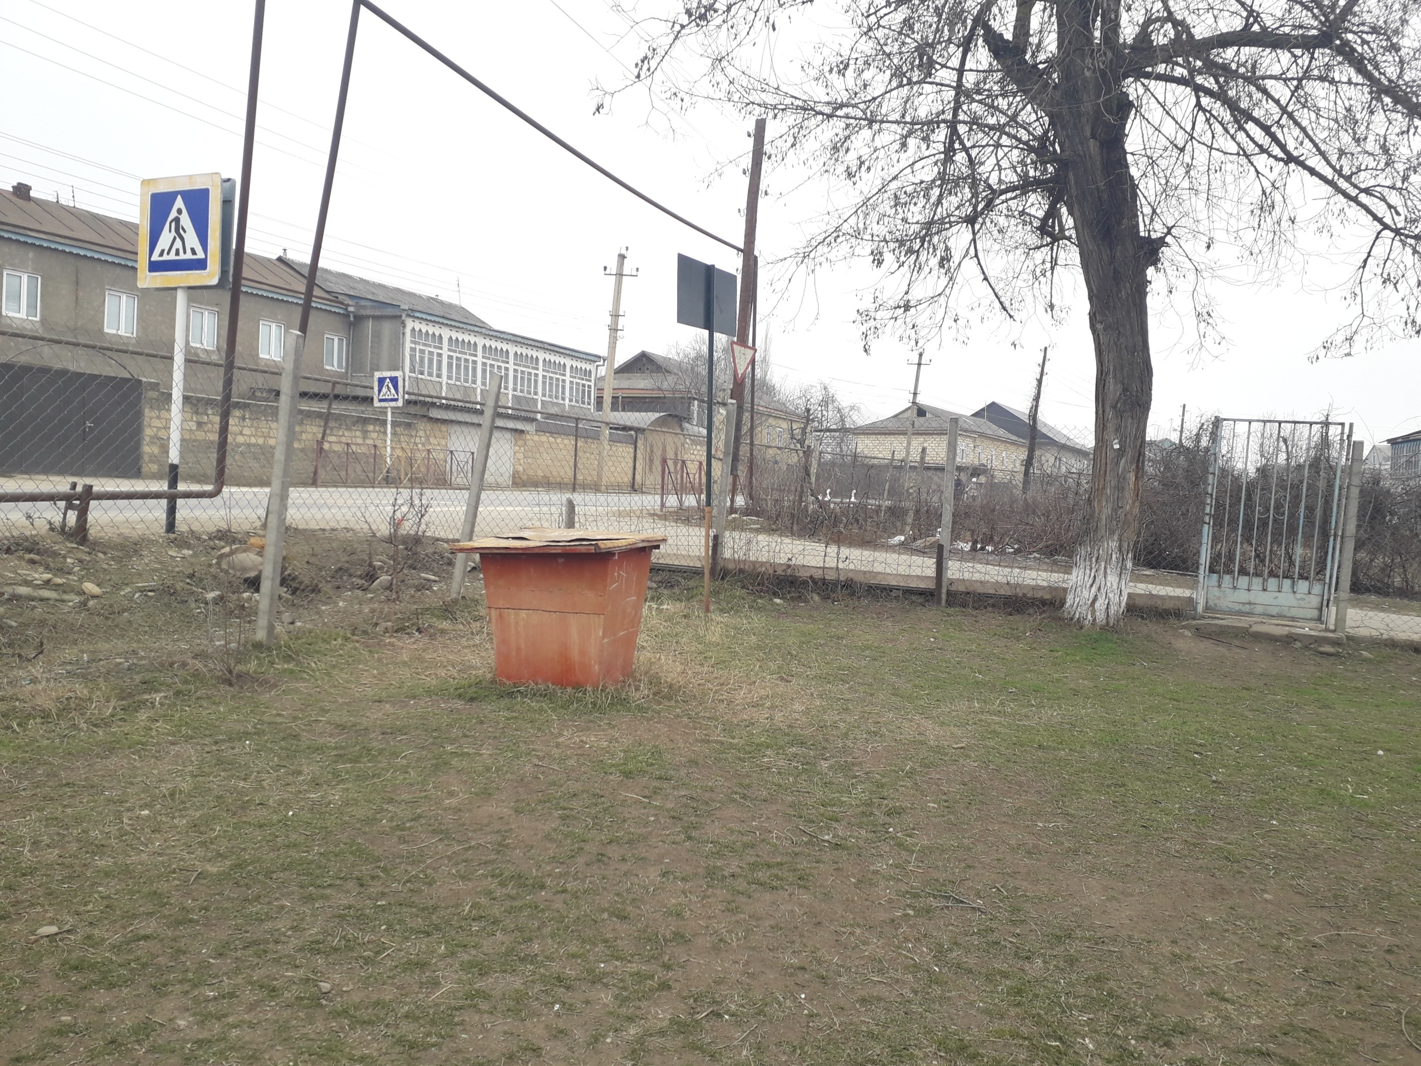  есть
Ученическая мебель (общее фото)
Для 1-4 классов  -имеет регулятор наклона- не имеет  -соответствует требованиям /нуждается в замене | 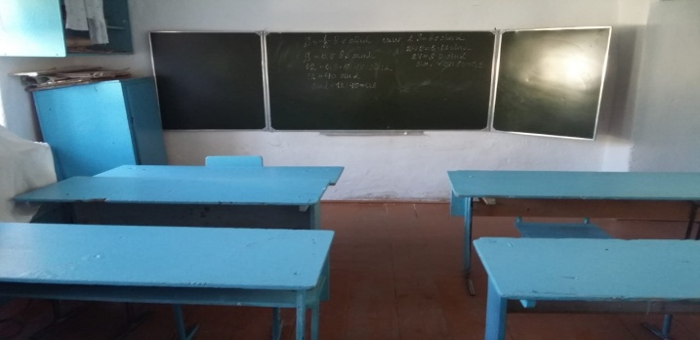
Для 5-11 классов  имеет регулятор наклона- не имеет  соответствует /нуждается в замене | 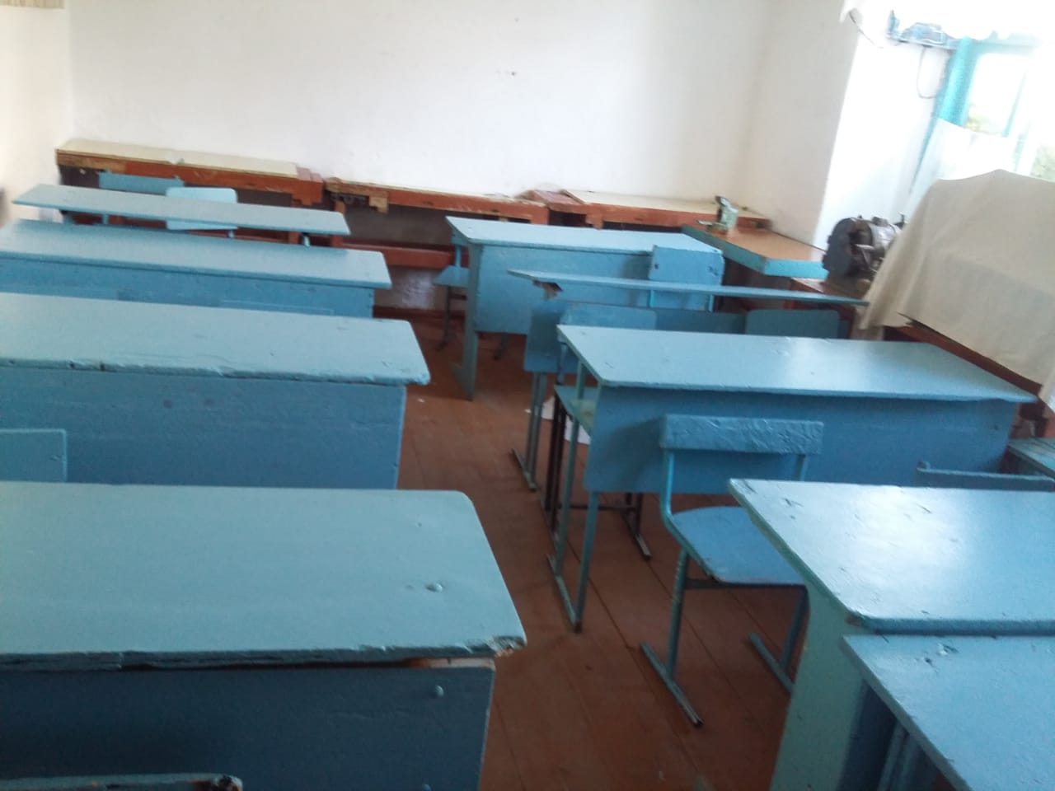
Кабинет труда (общее фото

Для мальчиков (слесарные/столярные)  Оснащение | 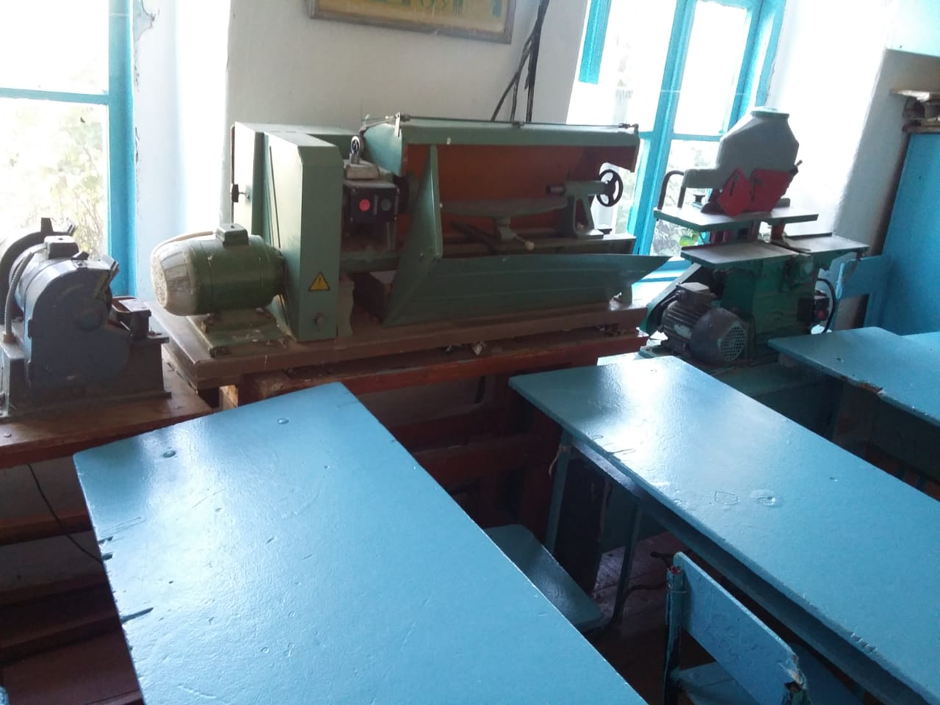  есть
Для девочек (домоводство)  Оснащение | нет
Профильные кабинеты (фото общее)
Кабинет химии (оснащение)  демонстрационный стол, вытяжной шкаф, | 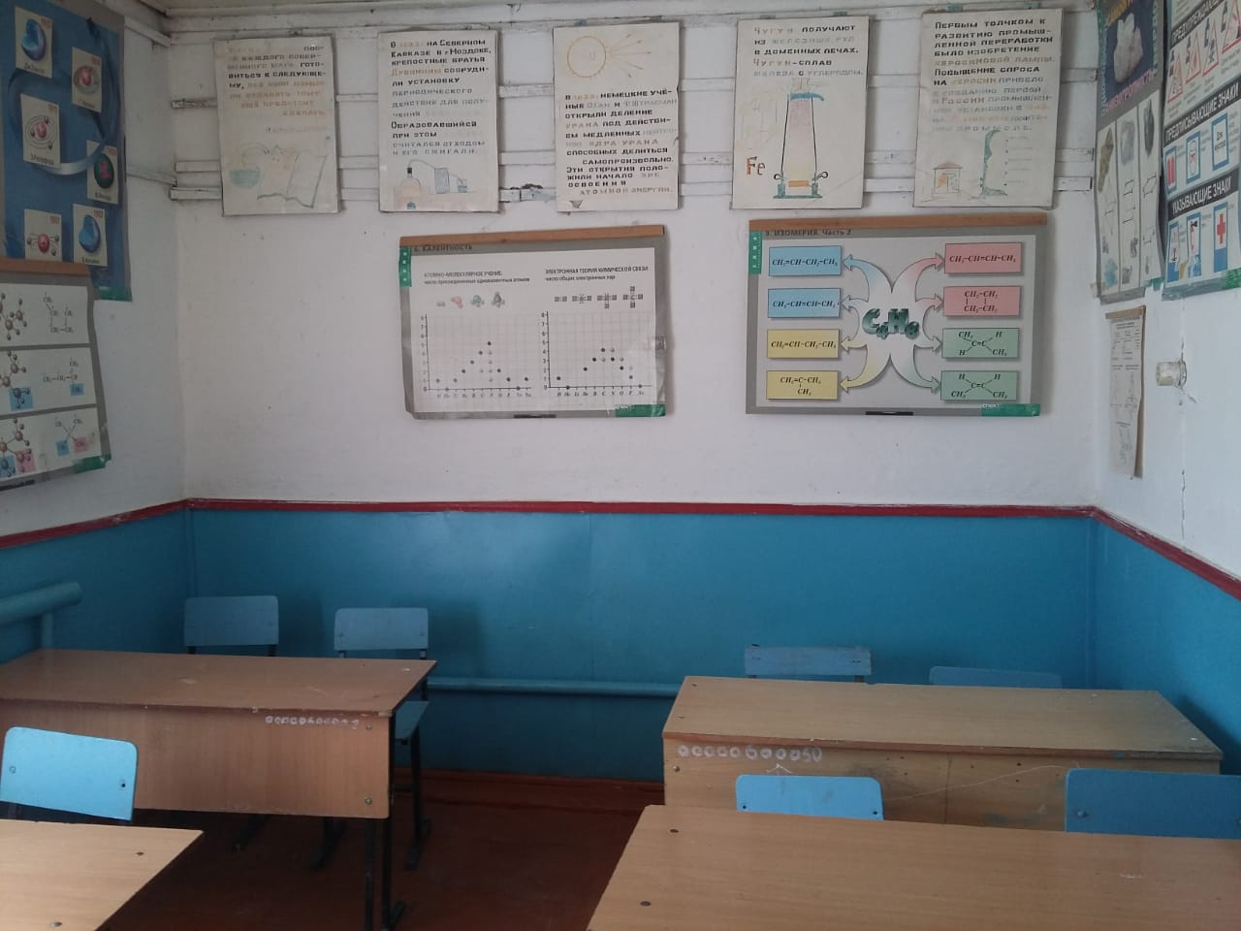  Демонстрационное оборудование.
Кабинет физики (оснащение)  демонстрационный стол, вытяжной шкаф, | 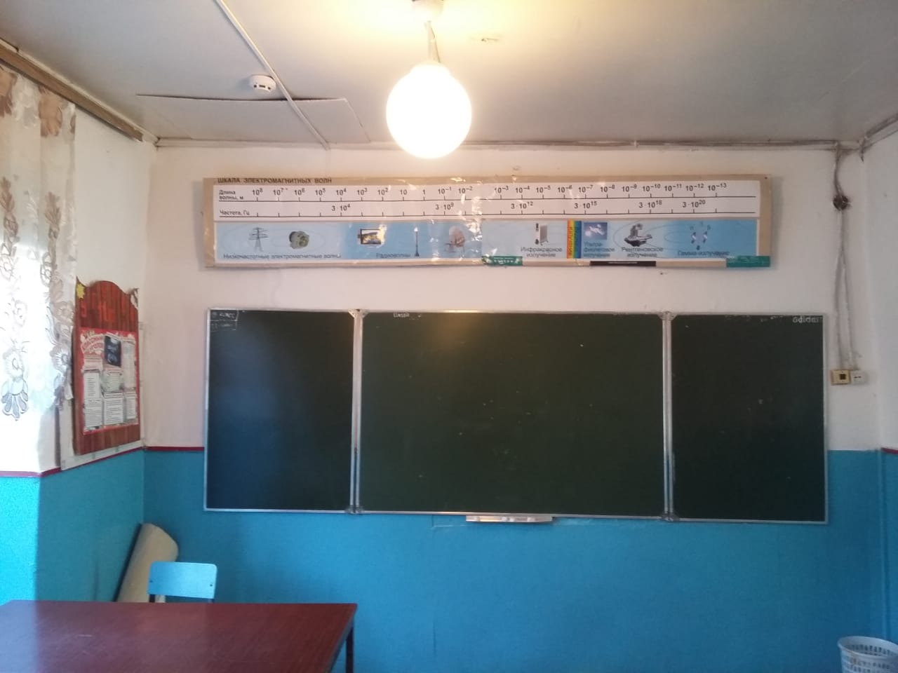  Демонстрационное оборудование.
Необходимо приобрести (количество) в соответствии с СанПиН  Ученических парт-  Досок ученических-  Оборудование в пищеблок (перечислить)  Оборудование в медицинский кабинет (перечислить) | 30  5  Комплект для пищеблока
Необходимо провести ремонт (реконструкцию) по замене покрытия полов, стен и потолка, замене окон , ревизия освещенности и т.д.  Перечислить кабинеты/помещения и мероприятия | Школа подлежить к сносу.  Необходимо построить новую школу
Количество административных работников | 3
Количество вспомогательного персонала (не педагогов) | 10
Общее количество педагогических работников: | 31
Из них совместителей:
Ученики
Общее количество учащихся: | 140
из них учащихся начальной школы | 53
учащихся основной школы | 73
учащихся средней полной школы | 14
Поставщик пищевых продуктов  -ИНН  ОГРН  -Адрес  -Наименование ЮЛ (ФИО ИП)  -примерное меню согласовано Роспотребнадзором / не согласовано | 7725748854  1127746129961  г.Москва.УЛ.красная ПРЕСНЯ.28  ООО «Эмурит»

